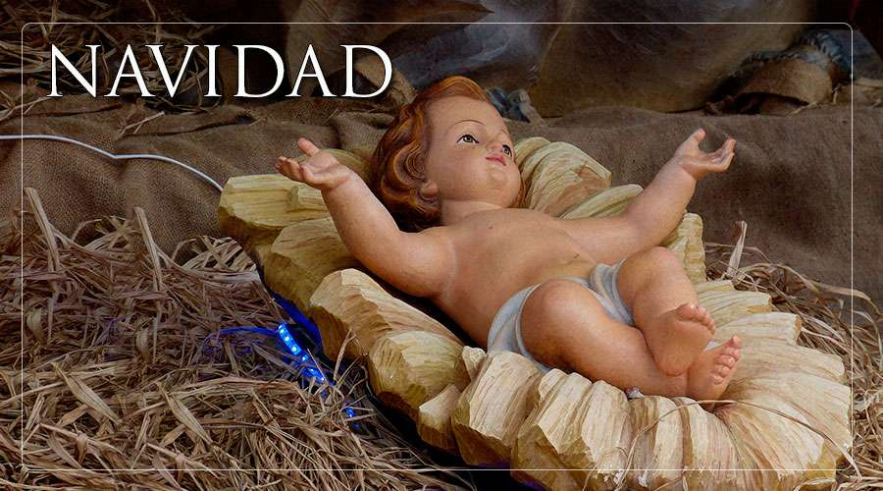
La Iglesia en su misión de ir por el mundo llevando la Buena Nueva ha querido dedicar un tiempo a profundizar, contemplar y asimilar el Misterio de la Encarnación del Hijo de Dios; a este tiempo lo conocemos como Navidad. Cerca de la antigua fiesta judía de las luces y buscando dar un sentido cristiano a las celebraciones paganas del solsticio de invierno, la Iglesia aprovechó el momento para celebrar la Navidad.
En este tiempo los cristianos por medio del Adviento se preparan para recibir a Cristo, "luz del mundo" (Jn 8, 12) en sus almas, rectificando sus vidas y renovando el compromiso de seguirlo. Durante el Tiempo de Navidad al igual que en el Triduo Pascual de la semana Santa celebramos la redención del hombre gracias a la presencia y entrega de Dios; pero a diferencia del Triduo Pascual en el que recordamos la pasión y muerte del Salvador, en la Navidad recordamos que Dios se hizo hombre y habitó entre nosotros.
Así como el sol despeja las tinieblas durante el alba, la presencia de Cristo irrumpe en las tinieblas del pecado, el mundo, el demonio y de la carne para mostrarnos el camino a seguir. Con su luz nos muestra la verdad de nuestra existencia. Cristo mismo es la vida que renueva la naturaleza caída del hombre y de la naturaleza. La Navidad celebra esa presencia renovadora de Cristo que viene a salvar al mundo.
La Iglesia en su papel de madre y maestra por medio de una serie de fiestas busca concientizar al hombre de este hecho tan importante para la salvación de sus hijos. Por ello, es necesario que todos los feligreses vivamos con recto sentido la riqueza de la vivencia real y profunda de la Navidad.
Por último, es necesario recordar que durante la Navidad celebramos en tres días consecutivos, 26, 27 y 28 de diciembre, tres fiestas que nos hacen presente la entrega total al Señor:
San Esteban, mártir que representa a aquellos que murieron por Cristo voluntariamente.
San Juan Evangelista, que representa aquellos que estuvieron dispuestos a morir por Cristo pero no los mataron. San Juan fue el único Apóstol que se arriesgó a estar con La Virgen al pie de la cruz.
Los Santos Inocentes que representan a aquellos que murieron por Cristo sin saberlo.

